Приложения

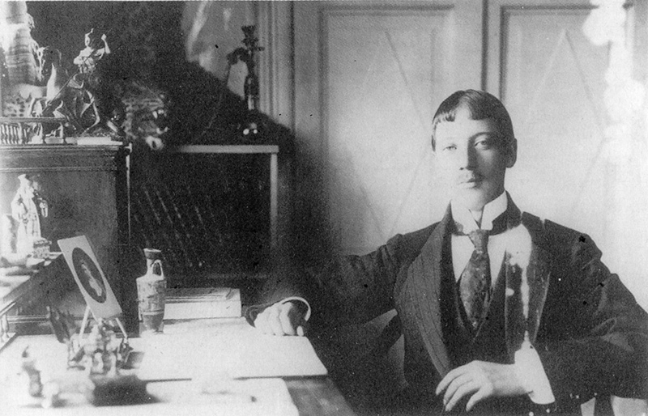

Н.Гумилев, 1907г.

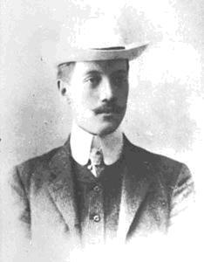
Н.С.Гумилев, 1909г.
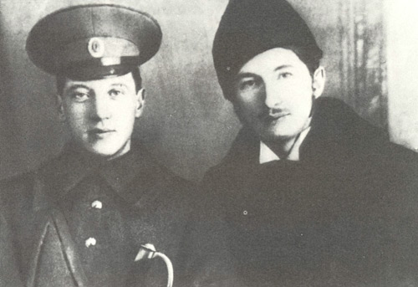
Н.Гумилев и Вяч. Иванов, 1909г.

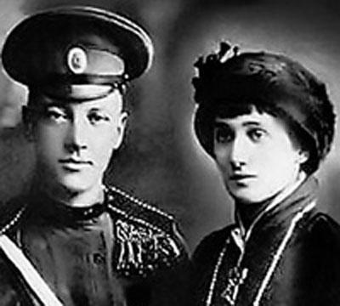

Н.С.Гумилев и А.А.Ахматова, 1915г.

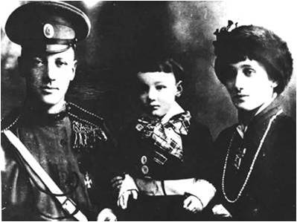

Н.С.Гумилев, А.А.Ахматова и их сын Л.Гумилев, 1916г.

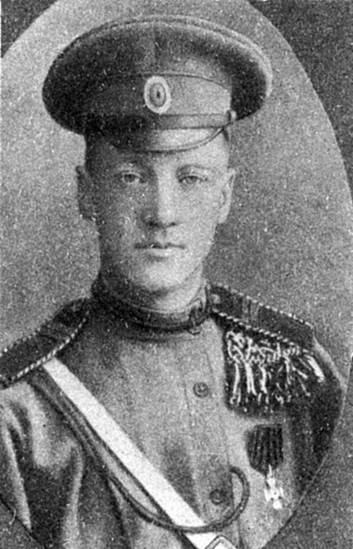

Н.С.Гумилев, 1916г.

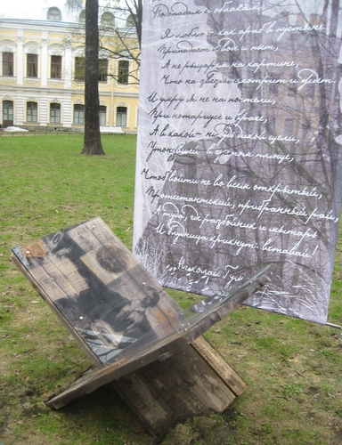
Экспозиция “Еще не раз вы вспомните меня…, приуроченная к 125-летию со дня рождения Н.С. Гумилева

